PROJET PÉDAGOGIQUE  SORTIE ACCROBRANCHE  Collèges & lycées | 

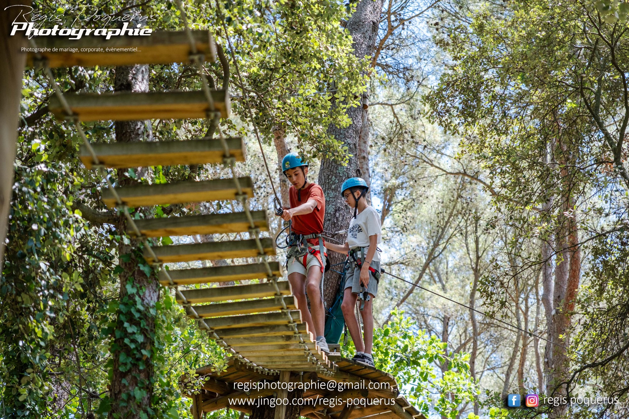
Une classe. Une équipe. Une aventure.
Un support prêt à l’emploi pour l’équipe éducative
Ce document propose des arguments pédagogiques, des objectifs et deux trames de projet que les enseignants peuvent reprendre, adapter ou intégrer à leur propre dossier de sortie. L’objectif n’est pas de présenter l’accrobranche comme un simple loisir, mais comme une situation éducative mobilisant activité physique, respect des règles, autonomie, coopération et connaissance de soi.

7 bénéfices éducatifs à mobiliser dans le projet
1. Écouter, comprendre et respecter des règles
Avant l’activité, l’élève reçoit des consignes de sécurité et apprend à utiliser son équipement. Il doit ensuite appliquer ces règles dans l’action. L’enjeu éducatif est de passer d’une règle entendue à une règle comprise, respectée et intégrée.

2. Développer motricité et activité physique
Équilibre, coordination, franchissement, déplacements sur supports mobiles, gestion de l’effort : les parcours sollicitent le corps de manière variée et permettent à chacun d’avancer à son rythme.

3. S’adapter à un environnement inhabituel
La hauteur et la diversité des ateliers obligent à observer, anticiper et ajuster ses mouvements. L’élève expérimente une forme de déplacement différente de celle rencontrée dans son quotidien.

4. Gérer l’appréhension et progresser
Face à une difficulté, l’élève peut observer, hésiter, essayer, demander conseil, recommencer ou choisir un parcours mieux adapté. L’objectif n’est pas la performance absolue mais une progression raisonnée et personnelle.

5. Développer entraide et coopération
Les élèves s’encouragent, attendent un camarade, donnent un conseil ou rassurent quelqu’un qui hésite. La réussite peut devenir collective : réussir avec les autres plutôt que contre les autres.

6. Découvrir les autres - et se découvrir - autrement
Une situation nouvelle révèle souvent des qualités peu visibles en classe : patience, courage, prudence, capacité à encourager, persévérance. L’enseignant peut également observer autrement les relations et les rôles au sein du groupe.

7. Favoriser autonomie et responsabilisation
L’élève observe la situation, choisit comment progresser, contrôle son comportement et devient progressivement acteur de son déplacement, dans le cadre des règles et de la surveillance mises en place.

À retenir
L’accrobranche n’a pas vocation à remplacer un cycle d’enseignement d’EPS. Il peut en revanche constituer une situation ponctuelle riche, au service d’objectifs définis par l’équipe pédagogique : activité physique, sécurité, autonomie, cohésion, responsabilisation et découverte d’un environnement de pleine nature.

Deux projets prêts à adapter

Projet A - Journée de cohésion de rentrée
Intention
Créer rapidement des liens dans une classe nouvellement constituée et installer un climat de confiance, d’entraide et de respect.

- Permettre aux élèves de faire connaissance hors du cadre habituel de la classe.
- Créer des occasions concrètes d’encouragement et d’entraide.
- Observer les dynamiques de groupe et les comportements dans une situation nouvelle.
- Valoriser des qualités différentes de celles habituellement visibles en classe.
- Faire vivre une expérience commune pouvant servir de référence au groupe pendant l’année.

Projet B - Sortie de fin d’année
Intention
Clore l’année par une expérience collective active, valorisante et fédératrice, permettant aux élèves de partager un dernier projet commun.

- Mobiliser les élèves autour d’un défi accessible et progressif.
- Valoriser les progrès, la persévérance et le dépassement personnel.
- Renforcer les liens construits au cours de l’année.
- Associer activité physique, plein air et moment collectif positif.
- Créer un souvenir commun qui marque la fin de l’année scolaire.

Paragraphe prêt à intégrer dans un dossier de sortie
Texte à copier / adapter
Cette sortie en parcours acrobatique en hauteur a pour objectif de placer les élèves dans une situation physique et collective inhabituelle, propice au développement de l’autonomie, de la responsabilisation et de la coopération. Les participants devront écouter et appliquer des consignes, adapter leurs déplacements aux différents ateliers, gérer leur appréhension et progresser à leur rythme. L’activité favorisera également l’entraide, les encouragements et la découverte des camarades dans un contexte différent de celui de la classe. Elle s’inscrit ainsi dans une démarche éducative associant activité physique, respect des règles, sécurité, cohésion du groupe et confiance en soi.

Pistes d’exploitation avant et après la sortie
- Avant : identifier collectivement les règles nécessaires à une pratique responsable et les comportements d’entraide attendus.
- Pendant : observer les stratégies de progression, l’écoute des consignes et les formes de coopération.
- Après : retour d’expérience oral ou écrit - difficulté rencontrée, stratégie utilisée, aide reçue ou apportée, réussite dont l’élève est fier.
- Vie de classe : réinvestir les exemples d’entraide ou de persévérance observés pendant la sortie.

Fiche pratique - Passerelles des Cimes
Organisation d’une sortie scolaire  Public : Collèges et lycées. Des établissements primaires privés peuvent également nous consulter selon leur projet.  Durée indicative : Environ 2 heures d’activité.  Créneaux possibles : Accueil entre 9 h et 15 h. Le plus souvent : arrivée le matin entre 9 h et 10 h 30, fin entre 12 h et 13 h ; ou arrivée l’après-midi entre 13 h et 15 h, fin entre 16 h et 17 h.  Période : De début avril à la fin des vacances d’octobre, selon le calendrier d’ouverture du parc. Possibilité également le week-end.  Effectif : Minimum de facturation correspondant à 25 élèves pour une ouverture dédiée. Groupes moins nombreux possibles lorsque le parc est déjà ouvert.  Accompagnateurs : Les professeurs et accompagnateurs peuvent participer et monter sur les parcours.  Autocars : Le parking permet l’accueil des autocars.  Tarif scolaire 2026 : 14 € / élève - accompagnateurs gratuits. | 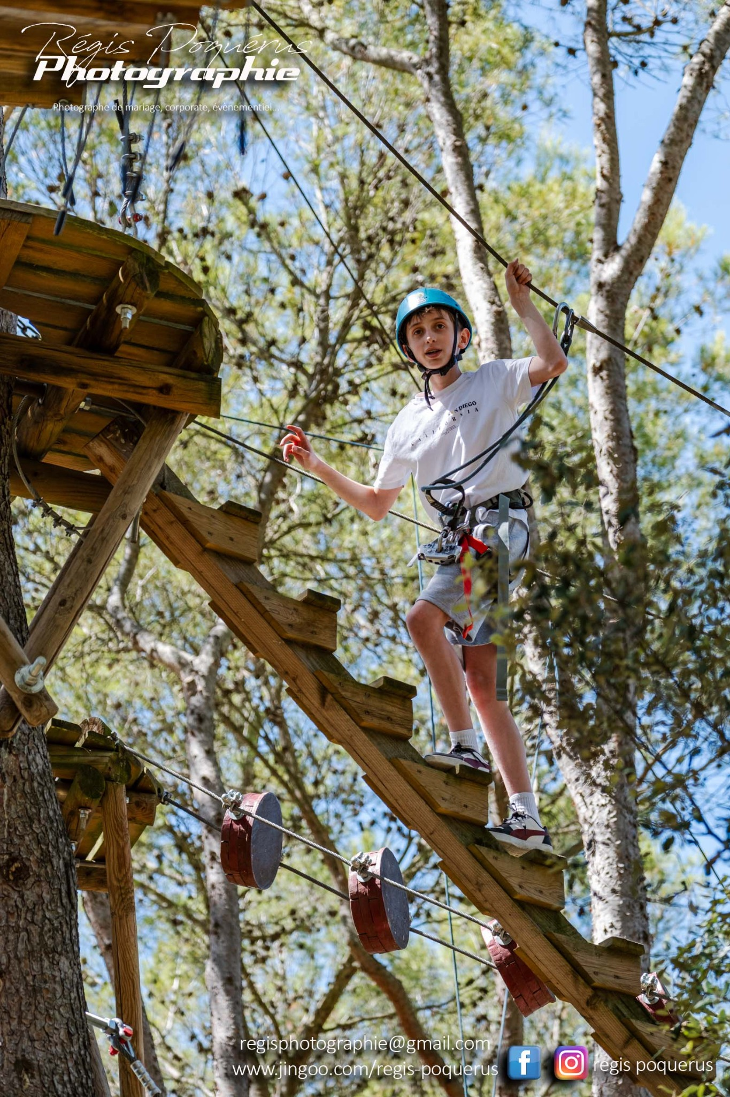

Sécurité et déroulement
- Équipement des participants puis briefing de sécurité avant l’accès aux parcours.
- Parcours test avant le départ sur les parcours principaux.
- Système de sécurité continu permettant de rester attaché pendant la progression.
- Surveillance active par l’équipe du parc et assistance si nécessaire.
- Les parcours permettent une progression adaptée au niveau et aux capacités de chacun.
Contact groupes scolaires
Passerelles des Cimes - Lagnes, Vaucluse
Téléphone : 04 90 38 56 87
E-mail : parcours@accrobranche-vaucluse.com
Site : accrobranche-vaucluse.com
Pour les dates et horaires d’ouverture à jour, consulter le calendrier d’ouverture sur le site.

REPÈRES INSTITUTIONNELS ET RÉGLEMENTAIRES
Éducation nationale : sécurité dans les activités physiques de pleine nature, adaptation à des environnements variés et responsabilisation. Éduscol : EPS et adaptation des déplacements à des environnements variés/incertains. DGCCRF : obligations applicables aux parcours acrobatiques en hauteur et information sur les consignes de sécurité.
Document d’aide à la préparation d’un projet. L’établissement reste responsable des objectifs pédagogiques et des autorisations nécessaires à la sortie.

